ALERTA IMPORTANTE
Safari e Touring- Karmann Ghia do Brasil
Com mudanças constantes das leis do Código de Trânsito Brasileiro, alguns proprietários de Safari e Touring tiveram problemas com vistoria, seja para transferência ou mesmo para uma segunda via dos documentos do veículo. Erros na documentação causados por despachantes e/ou agentes licenciadores são possíveis e as conseqüências podem ser sérias para o proprietário do veículo.
Também pode ocorrer, em fiscalização de trânsito rotineira , a interpretação subjetiva dos dados contidos no documento, como por exemplo no setor “espécie/ tipo”.
Um exemplo prático aconteceu recentemente com a Safari Chugaboom, resultando na sua imediata apreensão.
Segue entendimento da vistoria do caso acima (Detran de Joinville-SC)
Segundo a autoridade que vistoriou o veículo: “Encaminhar veículo para pericia criminal, motivo: Suspeita de adulteração no chassi pelo método de implante, suspeita de gravação do nº do motor qto a sua gravação fora dos padrões praticados pelo fabricante da época. Ainda vale ressaltar que o veículo é um motor casa e está constando em sua documentação como automóvel/funeral”.
Solução do problema:
Com relação ao chassi
- Provar que não foi feito implante por nós ou terceiros sem autorização, mas sim pelo fabricante, a KG.
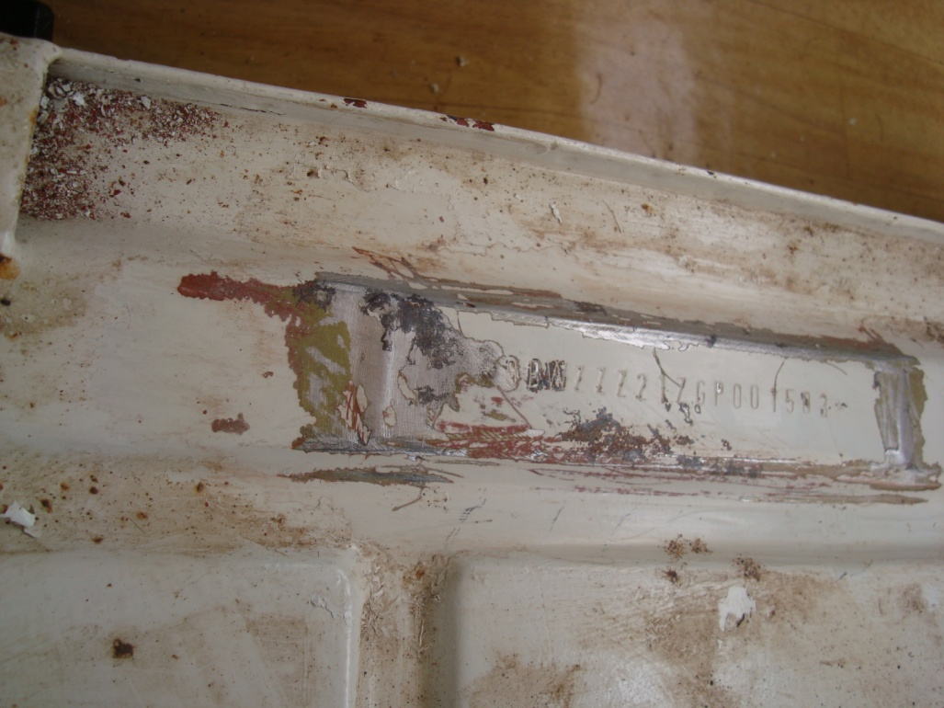

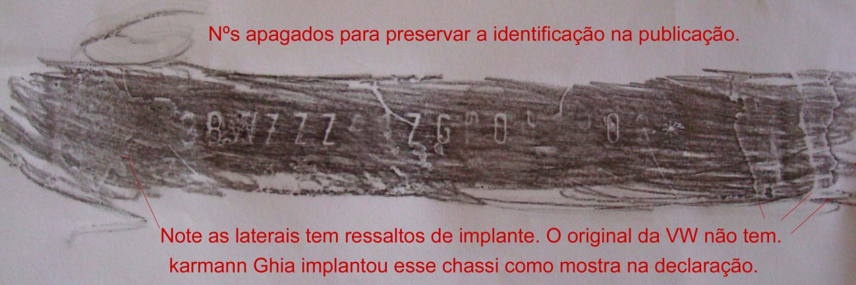

A comprovação só é possível mediante a apresentação da declaração da karmann Ghia.

Documentos a serem enviados para a KG:
- Foto do veículo (laterais, frente e verso);
- Foto e decalque do chassi (como as fotos acima);
- Cópia do documento do veículo;
- Documento pessoal do proprietário (CPF e RG);
- Endereço e comprovante de residência.

É necessário, ainda, o nome do órgão a quem devem dirigir a declaração caso consigam identificar o veículo (Detran ou Ciretran) e para qual cidade.

- Pode digitalizar tudo ou fotografar e enviar para eles.

Contato para enviar os documentos acima
Lourdes Defavari : ldefavari@karmannghia.com.br
Lourdes Defavari| Sales Department
Sales Administrative Assistant
Av. Álvaro Guimarães, 2.487 - Vila Euro
CEP: 09810-901 - São Bernardo do Campo - SP
 +55 (11) 4344 5821
 +55 (11) 9 9956 1045
-A Sra. Lourdes, responsável por esse documento, envia para você via correio 01 declaração original, desenho que indica a localização do número do chassis na Kombi.
-Pede que confirme recebimento dos doc. via e-mail.
- De posse desses documentos faça cópia autenticada, e leve sempre no seu MH.
- Esse é o documento que deve ser apresentado na hora da vistoria do chassi.
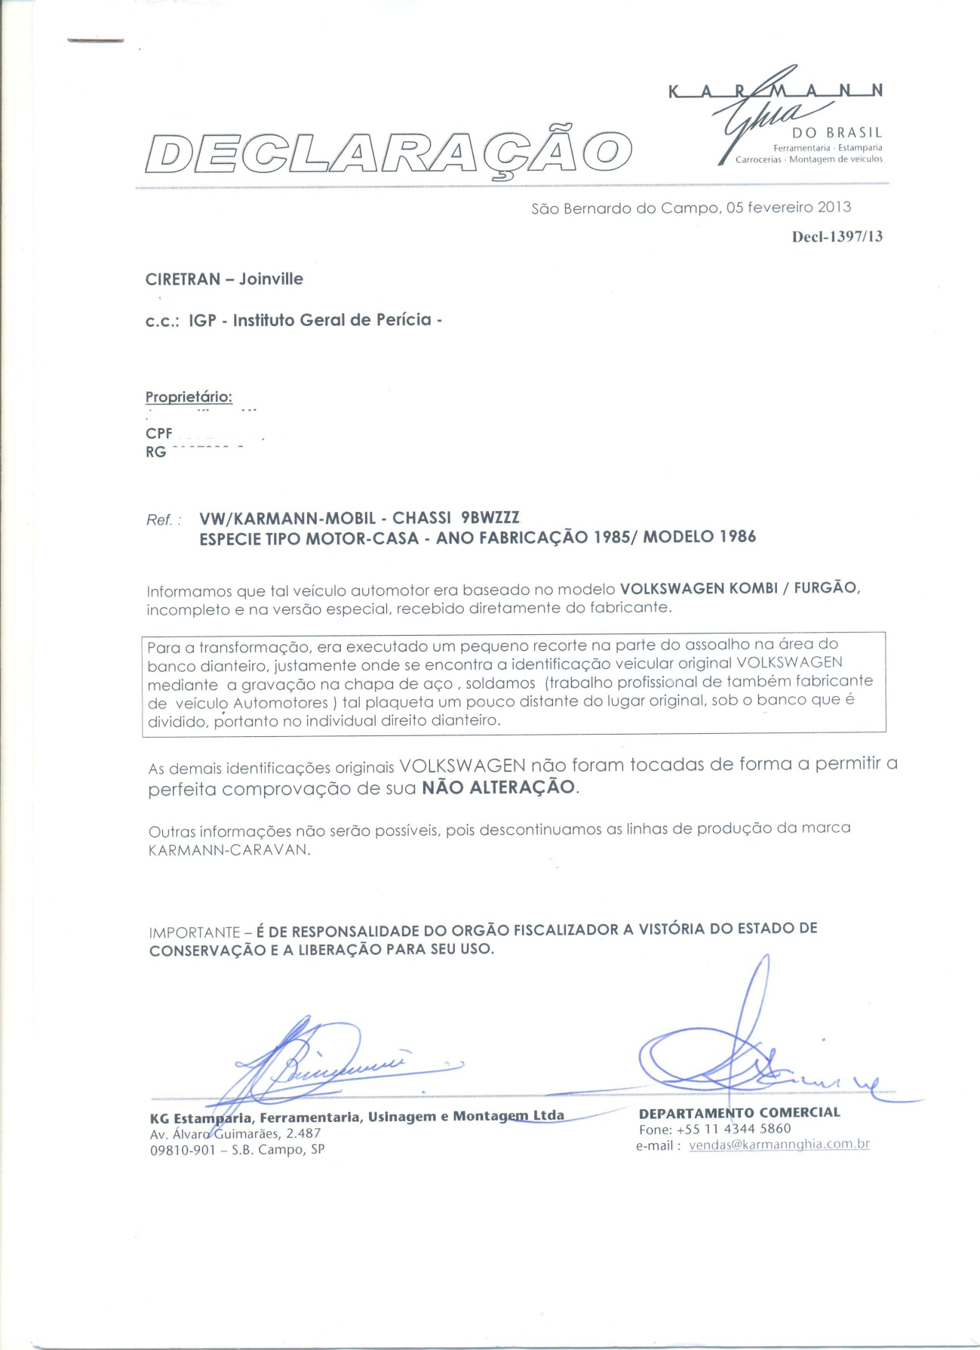

Para a regularização do número do motor no documento:
Apresentar nota fiscal do mesmo ou declaração de procedência do motor com firma reconhecida.

Declaração
Eu..... portador do RG nº......., expedida por.......,CPF......,residente(rua,av.etc.) bairro....., neste município, de acordo com o disposto nos incisos II do art.4º, III do art.6º e II do art.10 da resolução 282/2008 do CONTRAN, declaro que assumo a responsabilidade pela procedência lícita do motor nº......................., o qual consta no veículo de minha propriedade, marca/modelos.............placas.............,
Chassi..................... RENAVAM...............
Declaro, ainda serem verdadeiras as informações supracitadas, sujeitando-me às cominações dispostas no art. 299 do Código penal Brasileiro.

Cidade tal,...., de ....... de 20..

Assinatura
(firma reconhecida por autenticidade)

Uma dica:
- Caso não tenha certeza da procedência do Motor, mande verificar o número antes de fazer a declaração, se tiver alguma restrição, registro de furto, não faça a declaração, pois está assumindo toda as responsabilidades.
- Nesse caso, melhor é comprar outro bloco do motor com nota fiscal.

Para alteração de Característica de Veículo

• Espécie
• Tipo
“É exigido Certificado de Segurança Veicular - CSV, expedido por organismo credenciado pelo INMETRO e homologado pelo DENATRAN.
O proprietário deve apresentar requerimento ao órgão de trânsito onde o veículo está registrado, solicitando autorização para tal mudança.
( no caso específico da Safari Chugaboom que está escrito passeio/funeral, na perícia do chassis e do motor o perito atestou junto ser um motor casa)
Mas tem que fazer o requerimento ao órgão de transito para fazer a mudança no documento”. (Fonte: Detran)

Para cada regularização é necessário um requerimento único. Tem que atravessar a burocracia de cada Detran.

O mais importante no momento para se ter em mãos:
- A declaração da karmann Ghia
Para ser apresentado em qualquer momento, seja em uma blitz em uma rodovia para policia federal, para transferência de propriedade, pedido de segunda via de veículo, sempre que for exigida vistoria.

- Julgamos necessário também ter a nota fiscal ou declaração do motor.
- E os dados corretos exigidos hoje em dia na documentação.
- Inclui-se aí a capacidade de lotação correta.
- A Safari deve conter em seu documento o mesmo número de passageiros quanto o numero de cintos existentes.

Disponibilizaremos alguns trechos para apreciação de todos sobre o caso Chugaboom
Laudo conclusivo da pericia:
Veiculo examinado vw/karmann Mobil, placa tal chassi tal(tudo conforme dados da BIN)
Exames:
- Exame visual da gravação do chassi, localizado no assoalho dianteiro direito, sob o banco do carona, verificou-se que a mesma apresentava solda contínua em todo seu entorno. Após consultar documentação enviada pelo fabricante do veículo, conclui-se que as soldas observadas no entorno da gravação são conseqüências das modificações feitas no veículo, onde foi necessário relocar a chapa suporte de gravação, utilizando-se para isso trabalho de corte e solda.
- Procedendo-se ao exame visual da gravação do numero do motor, constatou-se que a mesma não apresenta sinais de adulteração.
- Verificou-se ainda que o veículo examinado se trata de um veículo do tipo “Motor-Casa”

- Conclusão: Pelas observações constantes e acima relatadas, conclui o Perito relator que o veículo examinado não apresenta sinais de adulteração nos seus elementos identificadores.
Fonte: (laudo Pericial – IGP Joinville-SC)

Boa sorte!

WEB TV NÓS DE JOINVILLE Programa: Campismo Brasileiro
Ao vivo todas as quartas 16hs e domingos 21hs
Site: WWW.nosdejoinville.com.br

Youtube: Web TV Campismo : Safari apreendida
http://www.youtube.com/watch?v=CONpHKnbw0E

Créitos:

Permitido o uso/impressão particular. Se usado em publicações, citar a referência .
Qualquer dúvida escreva para nosdejoinville@nosdejoinville.com.br
Não alterar o conteúdo do autor.
James Klaus e keila Miers
Família Chugaboom

